Отчёт по лабораторной работе №8

Администрирование сетевых подсистем

Ищенко Ирина НПИбд-02-22

Содержание

# 1 Цель работы

Приобретение практических навыков по установке и конфигурированию SMTPсервера.

# 2 Выполнение лабораторной работы

Запускаю ВМ через рабочий каталог. На ВМ server вхожу под собственным пользователем и перехожу в режим суперпользователя. Устанавливаю необходимые пакеты (рис. 1).

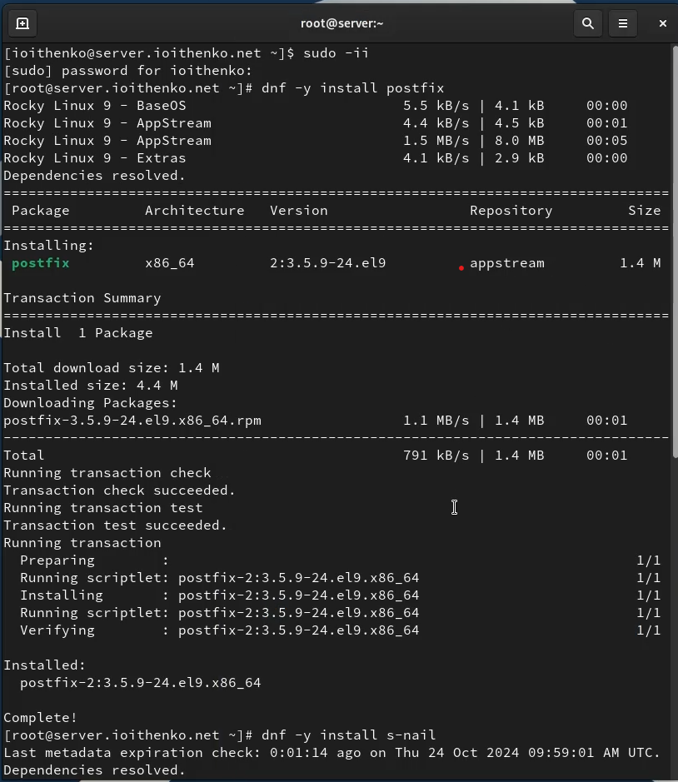

Рис. 1: Установка пакетов

Конфигурирую межсетевой экран, восстанавливаю контекст безопасности, запускаю Postfix (рис. 2).

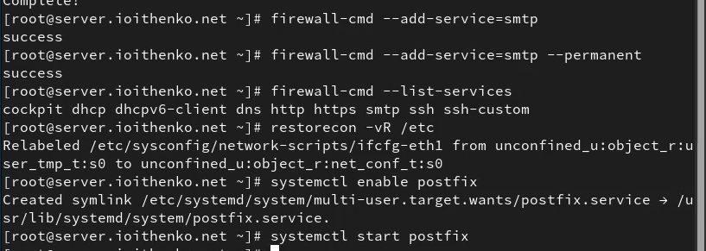

Рис. 2: Конфигурация межсетевого экрана, восстановление контекста безопасности, запуск Postfix

Просматриваю текущие настройки, введя postconf. Просматриваю значения myorigin и mydomain. Заменяю значение параметра myorigin на mydomain и проверяю замену. Проверяю корректность содержания конфигурационного файла, введя postfix check, перезагружаю конф. файлы Postfix, просматриваю все параметры со значением, отличным от значения по умолчанию (рис. 3). Задаю жестко значение домена, отключаю IPv6 в списке разрешенных в работе протоколов, оставив только IPv4, после чего перезагружаю Postfix (рис. 4).

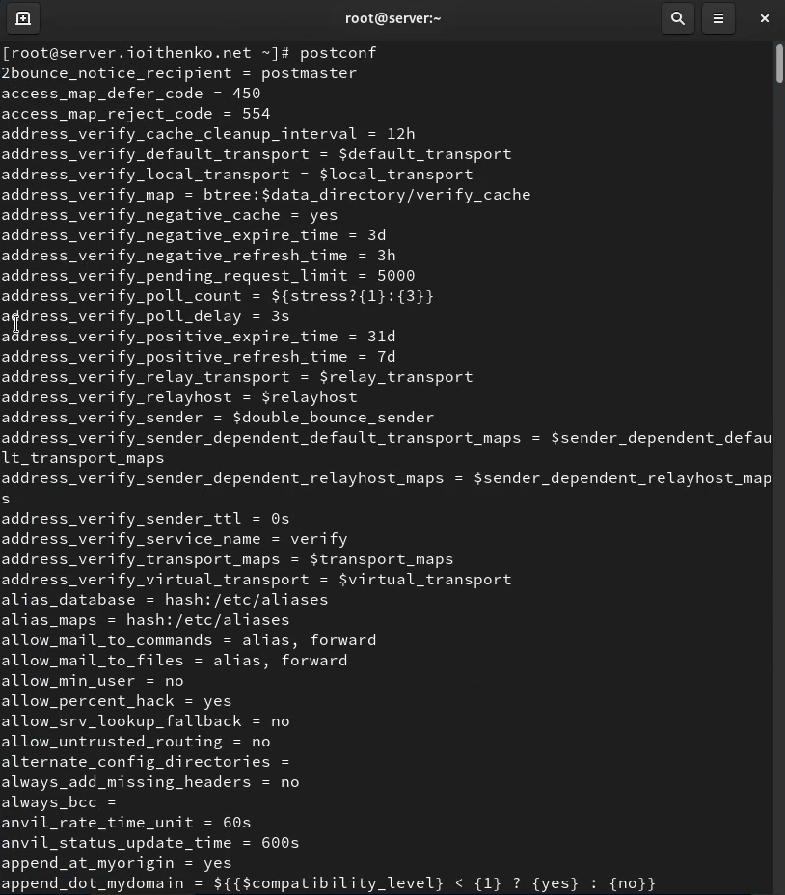

Рис. 3: Текущие настройки

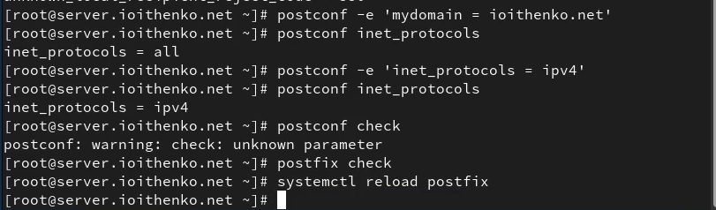

Рис. 4: Изменение параметров с помощью postconf

Ввожу команду для отправки себе письма (рис. 5).

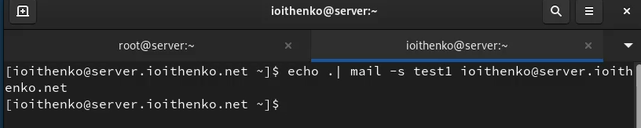

Рис. 5: Текущие настройки

На втором терминале запускаю мониторинг работы почтовой службы и вижу сообщение о доставке (рис. 6)

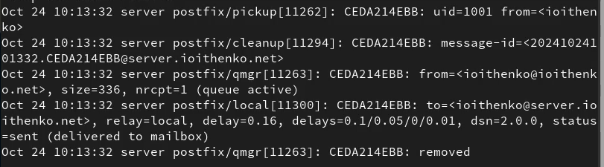

Рис. 6: Мониторинг работы почтовой службы: письмо доставлено

Просматриваю содержимое /var/spool/mail и убеждаюсь, что письмо в файле ioithenko появилось (рис. 7).

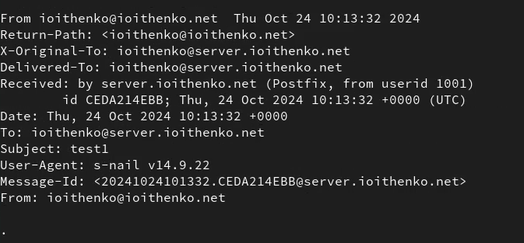

Рис. 7: Проверка /var/spool/mail

На ВМ client перехожу в режим суперпользователя и устанавливаю аналогично необходимые пакеты. Отключаю IPv6 в списке разрешенных в работе протоколов, оставив только IPv4, запускаю Postfix (рис. 8) и (рис. 9).

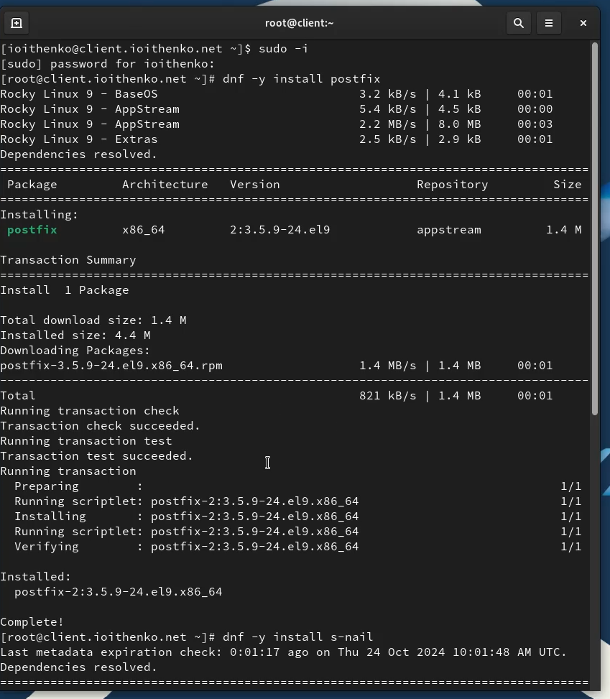

Рис. 8: Установка пакетов

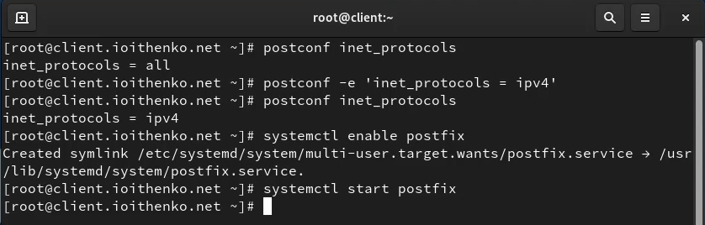

Рис. 9: Изменение разрешенных в работе протоколов, запуск Postfix на клиенте

Аналогичным образом отправляю себе второе письмо через клиент. Письмо на сервер не доставлено (рис. 10) и (рис. 11).

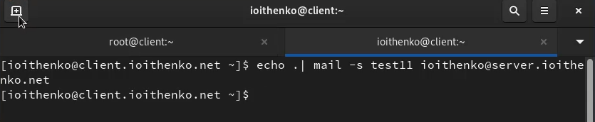

Рис. 10: Установка пакетов

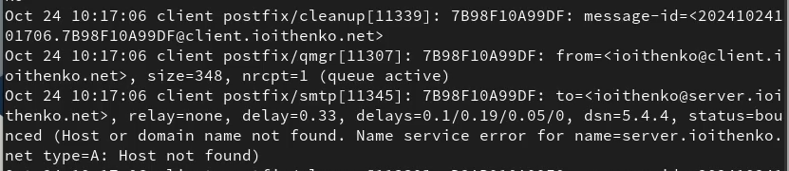

Рис. 11: Мониторинг почтовой службы

На сервере изменяю конфигурацию Postfix, разрешив Postfix прослушивать соединения не только с локального узла, но и с других интерфейсов сети. Добавляю адрес внутренней сети, разрешив пересылку между узлами сети. Перезагружаю конфигурацию Postfix и перезапускаю его (рис. 12).

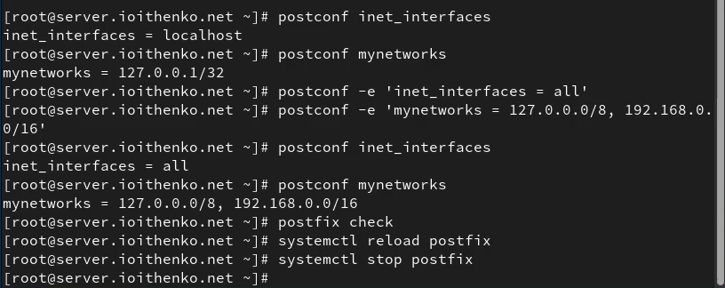

Рис. 12: Изменение параметров

Повторяю отправку письма и проверяю. Вижу в журнале сообщения о том, что установлено соединение с сервером, письмо получено, соединение разорвано (рис. 13), (рис. 14) и (рис. 15).

Отправка письма

Рис. 13: Отправка письма

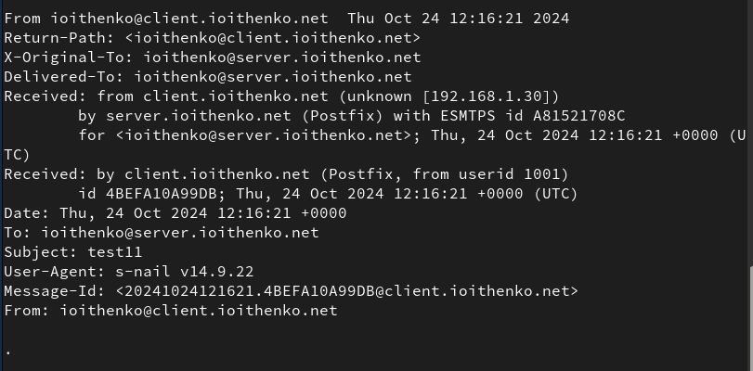

Рис. 14: Письмо

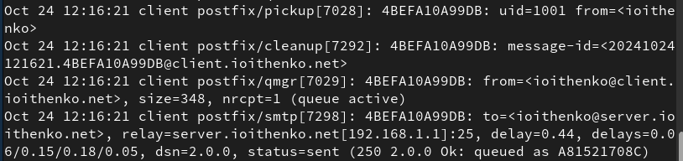

Рис. 15: Мониторинг почтовой службы

С клиента отправляю письмо на свой доменный адрес (рис. 16).

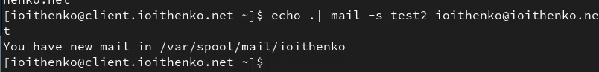

Рис. 16: Отправка письма

Запустив мониторинг работы почтовой службы, вижу, что сообщение не доставлено (рис. 17).

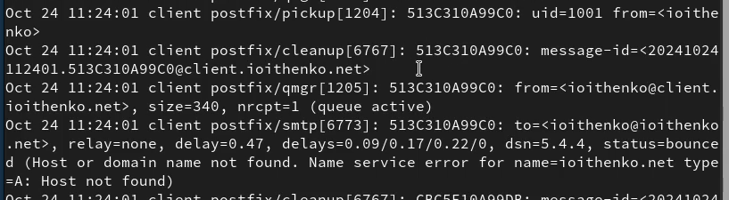

Рис. 17: Мониторинг работы почтовой службы: сообщение не доставлено

Просматриваю очередь на отправление сообщений (рис. 18). Вношу изменения в файл прямой DNS-зоны (рис. 19).

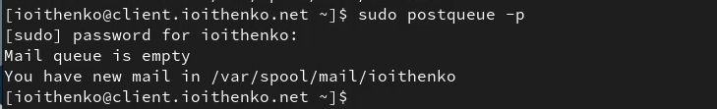

Рис. 18: Отправка письма

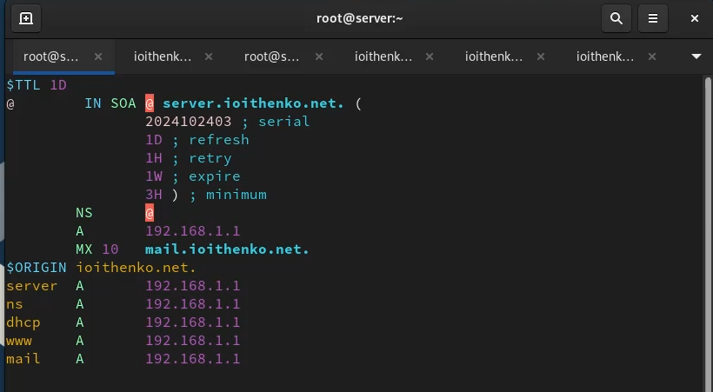

Рис. 19: Изменение файла прямой DNS-зоны

Вношу изменения в файл обратной DNS-зоны (рис. 20).

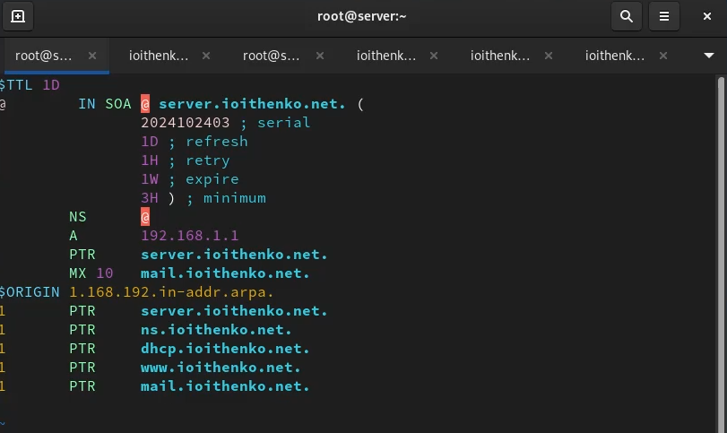

Рис. 20: Изменение файла обратной DNS-зоны

В конфигурации Postfix добавляю домен в список элементов сети, для которых данный сервер является конечной точкой доставки почты. Перезагружаю конфигурацию Postfix, восстанавливаю контекст безопасности в SELinux, перезапускаю DNS, пробую отправить сообщения из очереди на отправление (рис. 21).

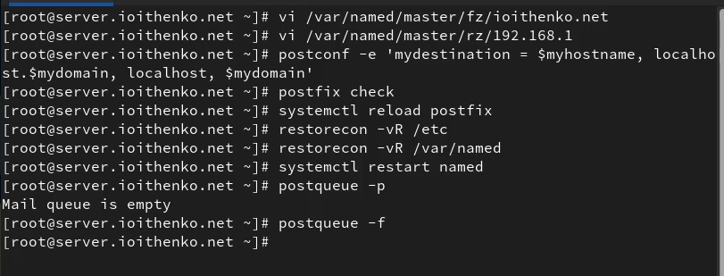

Рис. 21: Конфигурация postfix

Проверяю отправку почты с клиента на доменный адрес (рис. 22) и (рис. 23).



Рис. 22: Отправка письма

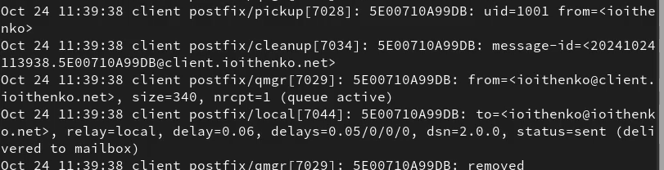

Рис. 23: Мониторинг работы почтовой службы: сообщение на доменный адрес доставлено

Дополнительно проверяю /var/spool/mail/ioithenko и убеждаюсь, что сообщение доставлено (рис. 24)

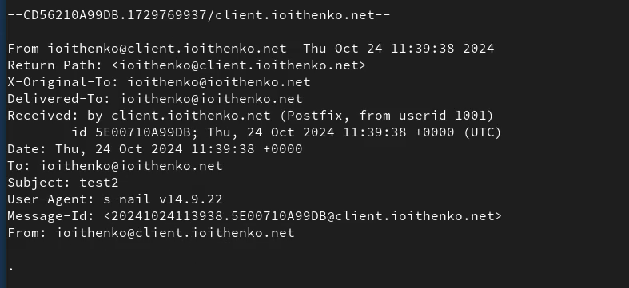

Рис. 24: Cообщение на доменный адрес в /var/spool/mail/ioithenko

На ВМ server перехожу в каталог для внесения изменений в настройки внутреннего окружения /vagrant/provision/server/ и заменяю конф. файлы DNS-сервера. Создаю скрипт mail.sh с правом на исполнение. Редактирую скрипт (рис. 25).

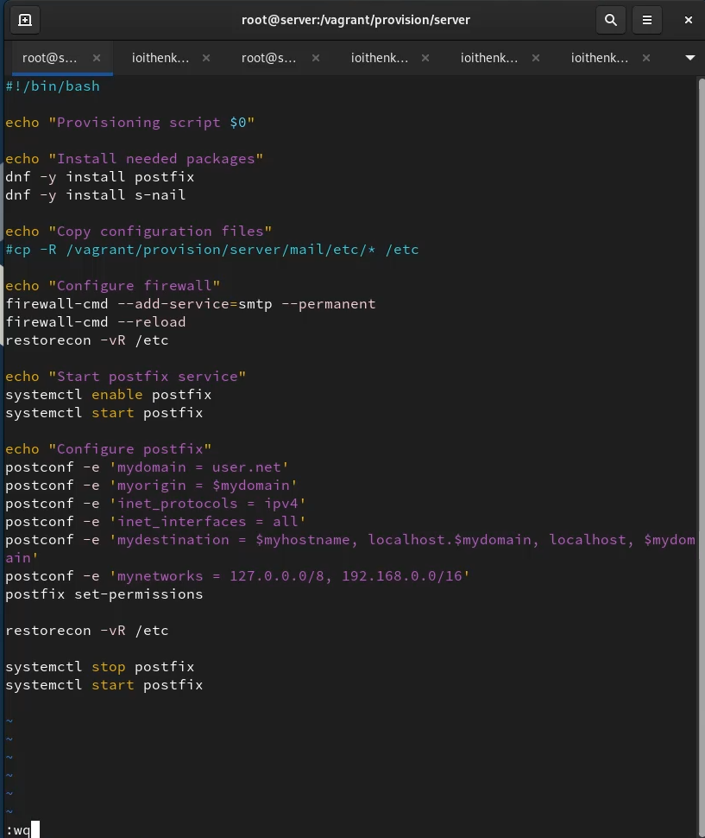

Рис. 25: Создание скрипта mail.sh на сервере

На ВМ client аналогично создаю скрипт `mail.sh’ и редактирую его (рис. 26).

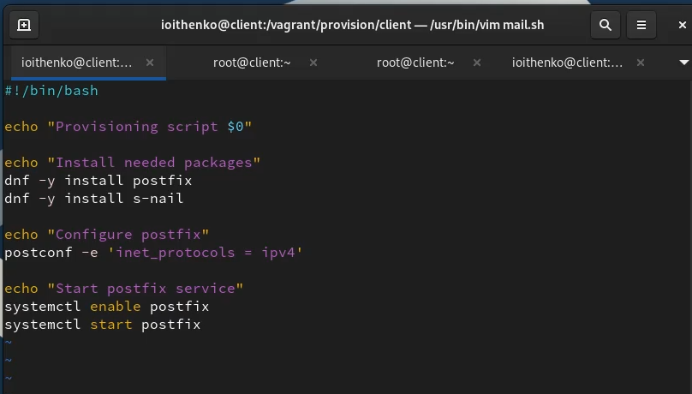

Рис. 26: Создание скрипта mail.sh на клиенте

Для отработки созданных скриптов во время загрузки виртуальных машин в конфигурационном файле Vagrantfile добавляю запись в конфигурации сервера

server.vm.provision "server mail",  
 type: "shell",  
 preserve_order: true,  
 path: "provision/server/mail.sh"

и клиента

client.vm.provision "client mail",  
 type: "shell",  
 preserve_order: true,  
 path: "provision/client/mail.sh"

# 3 Выводы

В ходе лабораторной работы я приобрела практических навыков по установке и конфигурированию SMTPсервера.

# 4 Ответы на контрольные вопросы

1. В каком каталоге и в каком файле следует смотреть конфигурацию Postfix?

* Конфигурация Postfix обычно хранится в файле main.cf, а путь к этому файлу может различаться в разных системах. Однако, обычно он находится в каталоге /etc/postfix/. Таким образом, путь к файлу конфигурации будет /etc/postfix/main.cf.

1. Каким образом можно проверить корректность синтаксиса конфигурационном файле Postfix?

* postfix check

1. В каких параметрах конфигурации Postfix требуется внести изменения в значениях для настройки возможности отправки писем не на локальный хост, а на доменные адреса?

* Для настройки возможности отправки писем не на локальный хост, а на доменные адреса, вы можете изменить параметры myhostname и mydomain в файле main.cf.

1. Приведите примеры работы с утилитой mail по отправке письма, просмотру имеющихся писем, удалению письма.

* Отправка письма: echo "Текст письма" user@example.com
* Просмотр имеющихся писем: mail
* Удаление письма: mail -d номер_письма

1. Приведите примеры работы с утилитой postqueue. Как посмотреть очередь сообщений? Как определить число сообщений в очереди? Как отправить все сообщения, находящиеся в очереди? Как удалить письмо из очереди?

* Просмотр очереди сообщений: postqueue -p
* Определение числа сообщений в очереди: postqueue -p | grep -c "^[A-F0-9]"
* Отправка всех сообщений из очереди: postqueue -f
* Удаление письма из очереди: postsuper -d ID_СООБЩЕНИЯ